**Содержание:**

**1. Ящики силовые блочные**

**2. Электропредохранители плавкие**

**3. Коробка монтажная, ящик протяжной**

**4. Ящики с разъединителем и предохранителями**

**Ящики силовые блочные**

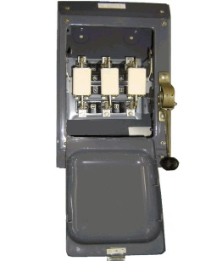Ящики ЯБПВ-1 предназначены для нечастых (не более 6 в час) оперативных коммутаций, а также для защиты электрических сетей и приемников от недопустимых длительных перегрузок и токов короткого замыкания. Ящики применяются в электрических установках как переменного, так и постоянного тока.

Ящики применяются в электрических установках как переменного, так и постоянного тока.

Основные технические данные

Ящики должны соответствовать требованиям технических условий ТУ3434-017-75954846 и ГОСТ Р51321.1-2000 (МЭК 60439-1-92).

|  |  |  |  |
| --- | --- | --- | --- |
| Наименование параметра | ЯБПВ-1 | ЯБПВ-2 | ЯБПВ-4 |
| Номинальный ток ящика, А | 100 | 250 | 400 |
| Номинальный ток предохранителей, А | 31,5; 40; 50; 63; 80; 100; | 125; 160; 200; 250; | 200; 250; 315; 350; 400; |
| Масса ящика, кг, не более | 11,5 | 16,5 | 20 |
| Номинальное напряжение сети, В | ~380  или  -220 | | |
| Номинальное напряжение изоляции, В | ~420 | | |
| Частота, Гц | 50 | | |
| Степень защиты по ГОСТ 14254 | IP21 | | |
| Вид системы заземления | TN-S | | |
| Класс защиты | 1 | | |
| Номинальное значение климатических факторов УЗ по ГОСТ 15543, при этом высота над уровнем моря не более 1000м | | | |
| Окружающая среда невзрывоопасная, не содержащая токопроводящей пыли, агрессивных газов или паров, разрушающих металлы и изоляцию | | | |
| Условия эксплуатации МЗ по ГОСТ 17516.1 | | | |
| Прочность при к.з. по ГОСТ 51321.1 | | | |

Рабочее положение в пространстве - вертикальное. Допускается отклонение от рабочего положения не более чем на 5° в любую сторону.

Сечение медных и алюминиевых проводов и кабелей с бумажной, резиновой или пластмассовой изоляцией, присоединение которых должны допускать зажимы ящиков, приведены в таблице №1.

Таблица №1

|  |  |  |
| --- | --- | --- |
| Обозначение  типоисполнения | Сечение проводников, мм | |
| Наименьшее, не менее | Наибольшее, не более |
| ЯБПВ-1 | 10 | 50 |
| ЯБПВ-2 | 70 | 150 |
| ЯБПВ-4 | 120 | 2х185 или 3х120 |

Ящик представляет собой металлический корпус с дверцей, в котором закреплен блок (см. рис.1,2).

Ящики комплектуются предохранителями типа ПН-2.

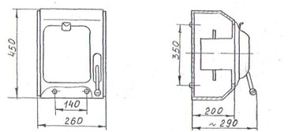

Рис.1 ящик типа ЯБПВ-1

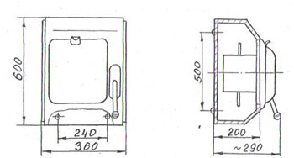

Рис 2 ящики типа ЯБПВ-2, ЯБПВ-4

|  |  |  |  |
| --- | --- | --- | --- |
| Тип ящика | Тип блока  в ящике | Размеры ящика, мм | |
| Ширина | Высота |
| ЯБПВ-1 | БПВ-100А | 260 | 450 |
| ЯБПВ-2 | БПВ-250А | 360 | 600 |
| ЯБПВ-4 | БПВ-400А | 360 | 600 |

Транспортирование и хранение.

Условия транспортирования ящиков в части воздействия климатических факторов внешней среды аналогичны условиям хранения 4 по ГОСТ 15150-69, в части воздействия механических факторов при транспортировании - С по ГОСТ23216.

Условия хранения ящиков в части воздействия климатических факторов внешней среды - 2 по ГОСТ 15150 на допустимый срок сохраняемости до ввода в эксплуатацию не более 2 лет.

Требования безопасности

При эксплуатации ящиков необходимо руководствоваться «Правилами техники безопасности при эксплуатации электроустановок потребителей», а также требованиями ГОСТ12.2.007.0.

Перед началом эксплуатации необходимо убедиться в надежности заземления ящика, а также в надежности срабатывания крючка блокировки.

Обслуживание ящика должно проводиться персоналом, имеющим квалификационную группу не ниже 3.

Изготовитель оставляет за собой право на изменения конструкции ящиков, повышающее их потребительские свойства.

**Электропредохранители плавкие**

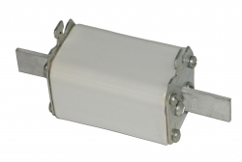Предохранитель серии ПН2 предназначен для защиты электрооборудования промышленных установок и электрических сетей от перегрузок и коротких замыканий. Номинальное напряжение 380В переменного тока, частота 50, 60Гц и 220В постоянного тока.

Предохранители серии ПН2 должны соответствовать требованиям технических условий ТУ3434-009-00212699-06.

|  |  |  |  |  |
| --- | --- | --- | --- | --- |
| Наименование параметра | ПН2-100А | ПН2-250А | ПН2-400А | ПН2-630А |
| Номинальный ток ящика, А | 100 | 250 | 400 | 630 |
| Номинальный ток  предохранителей, А | 31,5; 40; 50; 63; 80; 100; | 125; 160; 200; 250; | 200; 250; 315; 350; 400; | 400; 500; 630; |
| Номинальное напряжение сети, В | ~380  или  -220 | | | |
| Частота, Гц | 50 | | | |
| Степень защиты по ГОСТ 14254 | IP00 | | | |
| Условия эксплуатации ГОСТ17516.1 | М7 | | | |
| Температура окружающего воздуха | от -40° до +40°С | | | |
| Масса не более, кг | 0,31 | 0,49 | 0,93 | 1,35 |

Коробка монтажная, ящик протяжной

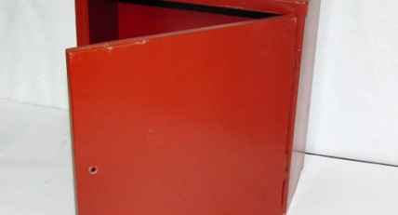Ящик протяжной и ответвительный К654 предназначен для протяжки, соединения и ответвления проводов и кабелей при выполнении открытых электропроводок и прокладки кабельных линий с напряжением до 1000В.

Основные технические данные:

Степень защиты по ГОСТ 14254 - IP54

Габариты, мм - 400х400х200

Ящик протяжной и ответвительный К655 предназначен для протяжки, соединения и ответвления проводов и кабелей при выполнении открытых электропроводок и прокладки кабельных линий с напряжением до 1000В.

Коробки У994, У995, У996, У994М, У995М, У996М, У997М, У998М, У999М, У1000М предназначены для протяжки, соединения и ответвления проводов и кабелей при выполнении открытых или скрытых электропроводок и прокладки кабельных линий напряжением до 1000 В.

Коробки изготавливаются из черных металлов с последующим лакокрасочным покрытием. Коробки не оснащены электрооборудованием. Отверстия, пазы, желоба для ввода труб (кабелей) выполняются при монтаже.

Основные технические данные

|  |  |  |  |  |
| --- | --- | --- | --- | --- |
| Обозначение | А | В | Н | Степень защиты |
| У994М/У994 | 129 | 110 | 81 | IP31/IP54 |
| У995М/У995 | 172 | 150 | 101 | IP31/IP54 |
| У996М/У996 | 221 | 200 | 101 | IP31/IP54 |
| У997М | 350 | 300 | 202/102 | IP31 |
| У998М | 450 | 400 | 202/102 | IP31 |
| У999М | 550 | 500 | 202/102 | IP31 |
| У1000М | 650 | 600 | 202/102 | IP31 |

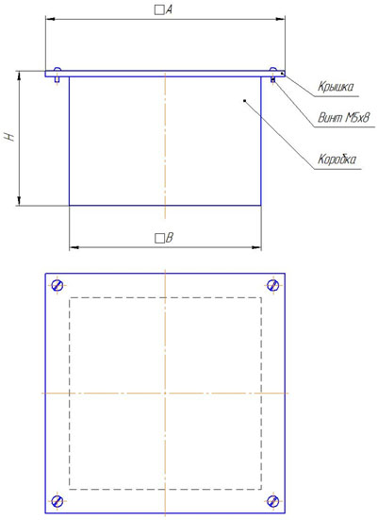

Ящики с разъединителем и предохранителями

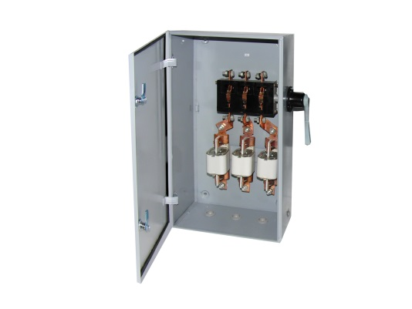Ящики ЯРП-1, ЯРП-2, ЯРП-4 предназначены для нечастых (не более 6 в час) оперативных коммутаций, а также для защиты электрических сетей и приемников от недопустимых длительных перегрузок и токов короткого замыкания.

Ящики применяются в электрических установках как переменного, так и постоянного тока.

Основные технические данные

Ящики должны соответствовать требованиям технических условий ТУ3434-017-75954846-12.

|  |  |  |  |
| --- | --- | --- | --- |
| Наименование параметра | ЯРП-1 | ЯРП-2 | ЯРП-4 |
| Номинальный ток  предохранителей, А | 31,5; 40; 50; 63; 80; 100; | 125; 160; 200; 250; | 315; 350; 400; |
| Масса ящика, кг, не более | 8 | 10 | 15 |
| Номинальное напряжение сети, В | ~380 или  -220 | | |
| Частота, Гц | 50 | | |
| Степень защиты по ГОСТ 14254 | IP54 | | |
| Вид системы заземления | IT | | |
| Класс защиты | 1 | | |
| Номинальное значение климатических факторов УЗ по ГОСТ 15543, при этом высота над уровнем моря не более 2000м | | | |
| Температура окружающего воздуха от -30 до +40 ºС | | | |
| Окружающая среда невзрывоопасная, не содержащая токопроводящей пыли, агрессивных газов или паров, разрушающих металлы и изоляцию | | | |
| Условия эксплуатации МЗ по ГОСТ 17516.1 | | | |
| Прочность при к.з. по ГОСТ 51321.1 | | | |

Рабочее положение в пространстве - вертикальное.

Ввод и вывод электрических кабелей предусмотрен сверху и снизу.

Ящик представляет собой металлический корпус с дверцей, (см. рис.1).

Ящики комплектуются предохранителями типа ПН2-100-10У3, ПН2-250-10У3, ПН2-400-10У3.

**Габаритные и установочные размеры ящиков ЯРП-1, ЯРП-2, ЯРП-4**

Шкафы почтовые

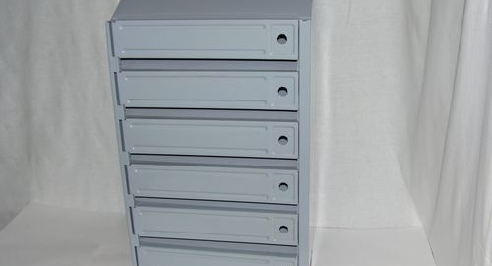 Почтовые ящики многосекционные для подъездов многоэтажных домов с вертикальным расположением секций, представляют из себя конструкцию, типа металлического почтового шкафа с ячейками или отделениями. Обычно эти отделения называются секциями (квартирными секциями).

В данных моделях почтовых ящиков секции размещаются в таком шкафу вертикально. Это значительно уменьшает размеры почтового ящика, делает его компактным и высвобождает свободную площадь подъезда, для каких либо других целей. Каждая квартирная секция закрывается отдельной дверцей с ключевым замком. Обычно потребители используют одну секцию - на одну квартиру, поэтому называется «квартирная секция». Соответственно сколько в подъезде или доме квартир, столько необходимо секций. Часто на подъезд помимо этого, приобретают одну секцию дополнительную, свободную. Её используют в качестве «общественной секции», для передачи председателю, обслуживающим организациям или старшему по дому какой либо информации, так называемая секция «для заметок».

Почтовые ящики устанавливаются в подъездах жилых домов, поэтому количество секций должно быть кратно количеству квартир. Количество квартир в современных домах абсолютно разное, может быть как чётное, так и нечётное. Поэтому секционность у почтовых ящиков делается разная, с учётом кратности, по количеству квартир.

|  |  |  |  |  |
| --- | --- | --- | --- | --- |
| Количество секций | Высота, мм | Ширина, мм | Глубина, мм | Вес, кг |
| 4 вертикальные секции | 510 | 400 | 200 | 5,305 |
| 5 вертикальных секций | 610 | 400 | 200 | 6,25 |
| 6 вертикальных секций | 710 | 400 | 200 | 7,75 |

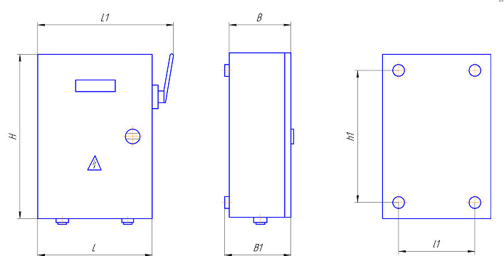

|  |  |  |  |  |  |  |  |
| --- | --- | --- | --- | --- | --- | --- | --- |
| Тип ящика | Размеры, мм | | | | | | |
| H | L | L1 | B | B1 | h | L1 |
| ЯРП-1 | 450 | 250 | 325 | 185 | 380 | 170 | 68 |
| ЯРП-2 | 600 | 300 | 390 | 185 | 530 | 220 | 88 |
| ЯРП-4 | 650 | 300 | 455 | 205 | 580 | 270 | 90 |

Транспортирование и хранение

Условия транспортирования ящиков в части воздействия климатических факторов внешней среды аналогичны условиям хранения 4 по ГОСТ 15150-69, в части воздействия механических факторов при транспортировании - С по ГОСТ23216.

Условия хранения ящиков в части воздействия климатических факторов внешней среды - 2 по ГОСТ 15150 на допустимый срок сохраняемости до ввода в эксплуатацию не более 2 лет.

**Блоки предохранитель – выключатель типа БПВ**

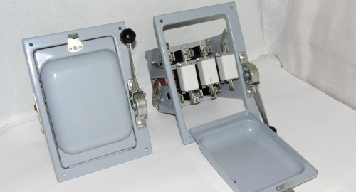Блоки предохранитель-выключатель БПВ предназначены для нечастых оперативных коммутаций, а так же для защиты электрических сетей и приемников от недопустимых длительных перегрузок и токов короткого замыкания.

Блоки применяются в электрических установках как переменного так и постоянного тока.

ОСНОВНЫЕ ТЕХНИЧЕСКИЕ ДАННЫЕ

Блоки должны соответствовать требованиям технических условий ТУ16-522.123-76, ГОСТР51321.1-2000 и комплекту технической документации.

Номинальные токи предохранителей, плавких вставок и напряжение приведены в таблице 1.

|  |  |  |  |  |
| --- | --- | --- | --- | --- |
| Исполнение блока | Обознач. констр.док. | Номин.  ток  А | Номин.  напряж.  В | Номинальный ток плавких  вставок, А |
| БПВ-1УЗ | А95 | 100 | -380 -220 | 32,40,50,63,80,100 |
| БПВ-2УЗ | А96 | 250 | 100, 125, 160,250 |
| БПВ-4УЗ | А97 | 400 | 250,300,350,400 |

Степень защиты блоков - ГР00, со стороны управляющегоэлемента - ГР41.

Блоки комплектуются предохранителями типа ГШ2.

Номинальное значение климатических факторов по ГОСТ15543 и ГОСТ15150. При этом высота над уровнем моря не более 2000м.

Окружающая среда невзрывоопасная, не содержащая газов, жидкостей и пыли в концентрациях, нарушающих работу блоков.

Блоки должны обеспечивать 2500 циклов включений-отключений с зачисткой и смазкой контактов плавкой вставки через каждые 1000 циклов